第八阶段总结
周期系统开发+最终系统集成+系统鲁棒性验证+系统验收

周期拍摄系统开发
在第七阶段中，系统以及完成按键拍摄系统的建立，实现了：
KEY EVENT → JPEG采集 → JPEG发送 → PC接收 → AI推理 → MCU反馈

系统已经具备完整的数据采集，传输与识别能力。

然而，该系统仍然依赖人工按键触发，其本质属于事件驱动式验证系统。每次拍摄均需用户主动参与，系统无法连续观察环境变化，也无法验证系统在长期无人干预条件下的运行稳定行。

根据项目整体规划，系统发展路径为：
按键触发系统 → 周期拍摄系统
其目标是保证在系统复杂度可控的前提下，使系统具备一定的自主运行能力。

基于上述分析，本阶段正式启动周期拍摄系统（Cycle System）的开发工作。

架构迁移
本阶段最初计划在按键拍摄系统（Trigger System）基础上直接进行工程复制与改造
，即移除按键触发逻辑，引入定时器周期调度机制

但在工程迁移过程中发现，STM32CubeIDE在复制工程后出现异常现象，包括调试配置错误，ELF文件指向异常以及工程无法正常烧录等问题。经交叉验证后确认，该问题更可能来源于开发环境的工程复制缺陷，而非代码逻辑或硬件故障。

因此，本阶段调整开发策略，放弃直接复制原有工程，转而以新建工程为稳定基线，重新导入工程配置文件，并逐模块迁移已有业务代码文件。该调整不仅规避了工程复制问题，同时也推动系统从历史耦合结构向模块化自主调度架构演进。

TIM6周期调度机制建立
为实现系统自主运行能力，本阶段引入TIM6作为周期调度源。

系统采用定时器中断方式运行，通过固定事件间隔产生周期事件，并由主循环负责启动完整业务逻辑，初期通过LED周期翻转确认定时器工作状态，确认周期触发机制正常建立，

系统运行模式由原来的：
KEY EVENT → JPEG采集 → 图像发送 → AI推理 → 结果反馈
转变为：
PERIOD EVENT → JPEG采集 → 图像发送 → AI推理 → 结果反馈

TIM6配置
  - TIM6参数：
Timer Clock:64MHz
    - PSC:63999
    - ARR:9999
  - 对应周期：
    - 10秒
  - 最终实现：
    - TIM6周期中断；
    - LED周期闪烁；
    - 周期调度验证。

系统首次具备自主触发能力，不再依赖人工输入。

周期系统调度问题暴露
在周期系统出版实现中，TIM6到期后直接置为周期采集标注，由主循环启动完整Session.

然而实际运行过程中发现，一个完整Session包含：
JPEG采集 → JPEG解析 → 图像发送 → PC接收 → AI推理 → Session清理

整个执行过程耗时较长。

因此当上一轮Session尚未结束时，TIM6可能再次到期并产生新的触发请求。
最终形成如下现象：
TIM6到期 → 产生新的Pending请求 → 当前Session结束 → 立即启动下一轮Session
系统实际上进入了连续无冷却触发状态。
该问题导致：
  - 异常恢复机制被频繁触发；
  - CAPTURE_FAILED出现频率增加；
  - IMAGE_ABNORMAL检测频繁触发；
  - Soft_Reset和PWDN双重恢复机制频繁运行。

系统虽然未崩溃，但开始出现明显的恢复风暴现象。

基于Session的调度机制重构
针对上述问题，重新设计周期系统调度逻辑，引入Pending与Busy状态机管理机制。

新的调度流程如下：
TIM6到期 → 仅置位Pending → 主循环检测Pending → 启动Session → 设置Busy状态 → 暂停TIM6 → 执行完整Session → Session结束 → 清零TIM6计数器 → 清除Busy → 重新启动TIM6

通过该机制，系统由“固定时间产生任务请求”转变为“Session结束后重新开始下一轮冷却周期”。

该设计避免了多个Session之间的重叠执行问题，同时保证了任何时刻系统仅存在一个有效会话。

完成调度机制重构后，系统重新开始测试。

测试结果表明：
  - 周期触发行为稳定；
  - Session间隔恢复正常；
  - 不再出现连续无冷却触发；
  - 图像连续输出稳定；
  - 恢复机制不再被频繁触发；
  - 系统能够长期自主运行。
更重要的是，在调度问题暴露过程中，系统意外经历了一次恢复机制压力测试。实验结果表明，即便在连续异常条件下，错误检测、JPEG异常识别、Soft_reset\PWDN双重恢复机制以及Session Cleanup机制仍然能够正常工作，并最终恢复系统正常运行。

LED运行指示体系设计
随着系统由人工触发模式转变为自主周期运行模式，用户无法通过按键操作直接感知系统是否正在工作，因此需要建立更加直观的运行状态指示机制。

为此，本系统中将原本计划的：“绿色红色双LED用于显示AI推理结果”放弃，使用绿色LED随着TIM6产生的中断翻转，用于反应系统是否正常存活。

后续又将LED行为与TIM6周期调度逻辑绑定，使其同时承担：
  - 系统存活状态可视化；
  - 周期触发状态可视化；
  - Session运行状态可视化。
三项功能。

通过运行指示灯，系统运行过程中能够快速判断是否发生死循环、任务阻塞或调度异常，为后续长期运行测试提供了重要的状态观察手段。

IWDG复位机制设计
周期系统建立后，系统开始具备长时间自主运行能力。与按键触发系统相比，周期系统更容易暴露潜在的软件异常，例如意外死循环、任务阻塞或未知状态机失效问题。

为了进一步提升系统自主运行能力，本阶段引入了独立看门狗（Independent Watchdog）机制作为最后一级保护错误。

IWDG采用硬件独立时钟运行，即使主程序发生异常仍然能够保持计数。当系统正常运行时，主循环按照预定策略定期执行喂狗操作；若系统因未知原因进入死循环或长时间失去响应，则无法继续完成喂狗操作，IWDG将在超时后自动触发系统复位。

经过分析，最终决定采用“系统安全闭环”作为喂狗条件，而非简单依据通信成功与否。
允许喂狗：
  - 正常完成 TX_DONE / DONE_ACK；
  - IMAGE_ABNORMAL 被成功处理；
  - CAPTURE_FAILED 被成功处理。
不允许喂狗：
- TRANSFER_FAILED；
原因：
- TRANSFER_FAILED 更有可能代表：
  - 通信异常；
  - 握手失败；
  - 传输链路阻塞；
  - 系统长期无法完成有效Session。
- 而这正是看门狗需要接管恢复的场景。因此决定保留该路径的复位能力，不进行喂狗。‘

最终配置：
  - LSI Clock ≈ 32kHz
  - Prescaler = 256
  - Reload = 3999
  - Timeout = 32s
看门狗溢出时间约为：32秒
当前系统允许节奏：
  - TIM6周期约10秒
  - Session周期约15秒
总共约25秒，与看门狗的周期保持着一定余量，不至于被意外触发。

在测试过程中，因为意外情况，导致喂狗逻辑并未实现，系统自然触发了超时复位。
这一意外实验验证了：
  - IWDG配置正确；
  - MCU能够被正常复位；
  - MCU复位后能够重新执行初始化流程；
  - Camera Buffer清理机制能够在强制复位后被执行；
  - 周期系统能够重新启动。
但是，却导致了通信模块陷入卡死，必须手动退出。
这一意外实验证明：
  - MCU侧已经具备基础的恢复能力；
  - PC侧却没有对应的恢复机制。

随后修复喂狗逻辑，系统恢复了正常运行，在后续测试中再无触发系统复位。但看门狗的引入为系统提供了硬件级别的安全保障，使系统具备对应位置异常的最后恢复能力，也为后续无人值守长期运行实验奠定了基础。

反馈机制建立
经过前期开发，系统已经完成：
Camera采集 → JPEG生成 → UART传输 → PC端接收 → YOLO推理
的完整链路

同时，系统已经具备将AI推理结果返回MCU的能力。

然而，此时系统仍然缺少最后一个环节：用户反馈。

虽然PC端已经能够完成目标检测并识别结果，但用户仍无法直接从嵌入式设备侧获知当前检测状态，系统仍然停留在“AI能够识别”，能够在PC的通信模块终端中查看结果的阶段，而尚未把结果反馈体现在MCU侧，建立完整闭环。

因此本阶段开始建立MCU侧反馈机制，实现：
图像采集 → AI推理 → 结果返回 → 设备反馈
最终形成完整的感知 – 决策 – 反馈链路。

按键系统反馈机制建立
在建立反馈机制之前，首先需要解决的问题是：MCU应当在何时获取AI推理结果。

最初曾考虑如下流程：
MCU发送TX_DONE → PC返回DONE_ACK → MCU发送TYPE_REQ → PC返回TYPE_RESULT
但在分析通信模块的Session周期后，发现该方案存在潜在问题。

当PC发送DONE_ACK后，通信模块已经结束当前Session，并重新进入WAIT_STANDBY状态。此时通信模块仅等待新的STANDBY握手，而不会继续处理TYPE_REQ请求。

因此如果在DONE_ACK之后再请求AI结果，则可能导致结果请求丢失。

基于上述分析，重新设计结果获取流程：
JPEG发送完成 → MCU发送TYPE_REQ → PC返回TYPE_RESULT → MCU更新反馈状态 → MCU发送TX_DONE → PC返回DONE_ACK → Session结束

通过这一调整，AI结果获取过程被正式纳入当前Session生命周期之中，在无需修改通信模块整体架构前提下，实现了稳定的结果回传能力。

按键触发系统LED反馈设计
最初方案采用：
默认绿灯 → 检测到昆虫亮红灯 → 下一轮检测恢复绿灯
的设计思路。

但在进一步实验后分析发现，该方案存在明显的语义冲突。

在此设计下，绿色LED同时承担：
  - 系统默认状态；
  - 等待检测状态；
  - NO结果状态。
三种不同含义。

用户无法准确判断当前系统究竟处于等待检测状态，还是上一轮检测结果为NO状态。

因此重新梳理反馈语义后，最终确定：
- Busy → 灭灯
- NO → 绿灯常亮
- YES → 红灯常亮
其中：
  - Busy表示系统正在执行图像采集，图像发送以及AI推理流程；
  - NO表示当前未检测到昆虫；
  - YES表示当前检测到昆虫。

该设计保证了系统状态与反馈行为的一一对应关系，避免了状态重叠带来的理解歧义。

周期触发系统反馈机制建立
在按键系统反馈机制验证成功后，反馈机制开始向周期触发系统迁移。

然而周期触发系统与按键触发系统存在明显区别，根据前一阶段的按键触发系统的MCU反馈机制设计来看:
  - Busy：系统工作中；
  - NO：未检测到昆虫；
  - Yes：检测到昆虫。
此方案中：
  - Busy → 灭灯；
  - NO → 绿灯；
  - YES → 红灯。
但在周期触发系统的开发过程中，绿色LED以及承担系统存活状态、周期Session运行状态的反馈职责，因此无法继续使用：“NO → 绿灯方案”。

经过重新设计后，最终确定：
- 绿灯 → 周期触发系统状态指示；
- 红灯 → AI检测结果反馈。
具体逻辑：
- YES → 红灯点亮；
- NO → 红灯熄灭。

通过这一调整，系统运行状态与AI检测结果被有效区分，避免了周期系统中语义混乱的问题。

蜂鸣器方案评估
完成LED反馈机制的开发后，系统以及能够通过视觉方式向用户反馈检测结果。

但在实际使用过程中，LED反馈仍然存在一定局限性：
  - 用户需要持续观察开发板；
  - 远距离可见性有限；
  - 周期运行过程容易错过结果变化。
因此，本阶段开始评估板载蜂鸣器接入方案的可行性。

在硬件分析过程中发现，板载蜂鸣器与摄像头PWDN控制均通过PCF8574进行管理。

这一结构意味着：
若采用简单写寄存器方式控制蜂鸣器，则可能在修改蜂鸣器状态时同时改变摄像头PWDN状态，进而影响摄像头正常工作。

因此首先对PCF8574控制方式进行重新设计，实现位级孔子，仅修改目标控制位而保留其余状态不变，从而消除蜂鸣器之间的资源冲突。

根据开发板原理图确认：
PCF8574 P0 → BEEP → 8550 → 板载蜂鸣器
理论分析表明：
  - P0 = 0：蜂鸣器响；
  - P0 = 1：蜂鸣器关闭。

但为了避免直接修改主线工程，从而引入未知风险，首先建立了独立测试工程进行验证。

实验内容：
- P0高低电平去切换 → 观察蜂鸣器行为

实验结果：
- P0 = 0：蜂鸣器正常鸣叫；
- P0 = 1：蜂鸣器关闭。
验证通过，确认板载蜂鸣器控制逻辑正确。

蜂鸣器反馈机制建立

按键触发系统蜂鸣器反馈机制开发
首先对按键触发系统进行改造，新增：
- g_pcf8574_state变量
作为PCF8574影子状态缓存。

同时新增：
- BSP_PCF8574_CameraPowerOn()
- BSP_PCF8574_CameraPowerDown()
使其仅修改“P2”，而不再覆盖整个PCF8574状态。

改造完成后进行验证：
  - 摄像头初始化；
  - JPEG采集；
  - 错误检测与恢复机制；
  - 图像传输。
全部正常，说明PCF8574共享控制问题已解决，后续蜂鸣器接入不会影响摄像头控制状态。

完成前置验证后，开始将蜂鸣器反馈机制接入按键触发系统中，正式建立：
- feedback.h/c
将LED反馈，蜂鸣器反馈统一纳入反馈层管理。

实现：
- YES → 红色LED亮 + 蜂鸣器短响；
- NO → 绿灯；
- BUSY → 无反馈。
同时增加：
- ENABLE_BUZZER宏开关
用于在实验环境下关闭蜂鸣器，避免长期运行时产生噪声。

实验结果：
- 反馈逻辑正常；
- 蜂鸣器工作正常；
- 摄像头工作不受影响。

周期触发系统蜂鸣器反馈机制移植
蜂鸣器反馈机制在按键触发系统上验证成功后，开始将相同设计与逻辑向周期触发系统迁移。

采用与按键系统完全相似的蜂鸣器反馈逻辑：
- YES → 红灯点亮 + 蜂鸣器短响；
- NO → 红灯熄灭。

同时将反馈机制统一迁移至新建立的“feedback.h/c”模块中。但绿色LED用于反馈系统运行状态，因此依然保留在“Trigger_Event.h/c”模块中。

系统职责进一步明确，整体结构更加清晰，为后续扩展与长期维护提供了良好的基础。

实验结果：
  - 反馈逻辑正常；
  - 蜂鸣器工作正常；
  - 摄像头不受影响。

结论
本阶段成功完成设备侧反馈机制建立，实现了从“AI能够完成识别”到“用户能够直接获得识别结果”的系统升级。

系统最终形成：
Camera采集 → JPEG生成 → UART传输 → YOLO推理 → MCU获取结果 → LED反馈 → 蜂鸣器反馈
的完整闭环

至此，系统已经具备完整的感知、决策与反馈能力，Embedded AI Insect Detection System首次形成完整的人机交互链路，为后续系统验收与长期运行验证奠定了基础。

图像拍摄表现与工作环境优化
随着周期拍摄系统与反馈机制的开发，系统已经开始具备长期自主运行能力。

此时开发重点开始从“系统能否完成拍摄”逐步转向“系统能否稳定获得高质量图像”。

由于嵌入式视觉系统最终性能不仅取决于AI模型本身，还受到摄像头工作环境、光照条件、目标距离以及机械结构等因素影响，因此本阶段开始对OV2640的实际成像表现进行评估，并建立标准化工作环境。

摄像头安装结构化
在早期实验中，摄像头与开发板之间采用20cm杜邦线进行连接。该方案虽然能够满足基础功能验证，但在开展真实目标实验时逐渐暴露出机械结构上的局限性。

特别是在摄像头朝下拍摄时，由于线缆长度不足，难以构建稳定的固定拍摄平台哦，限制了后续昆虫标本实验的开展。

因此，本阶段首先将摄像头连接线升级为了40cm杜邦线。

升级后，摄像头能够脱离开发板本体进行独立不止，为后续固定工作台创造条件，同时也验证了较长距离连接条件下摄像头数据采集与JPEG生成链路依然能够稳定工作。

曝光表现分析
完成硬件升级后，系统进行了多组拍摄实验。

测试过程中发现，当场景采用白色桌面等高亮背景时，OV2640容易出现：
  - 整体画面泛白；
  - 高光区域过曝；
  - 对比度下降；
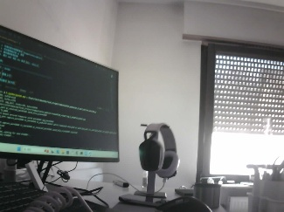
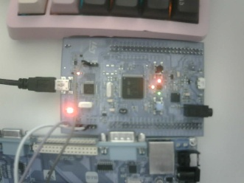
  - 图像细节丢失。
最初曾怀疑问题来源于：
  - 镜头污染；
  - 杜邦线过长导致信号在传输过程中出现了损失；
  - JPEG传输异常。
但通过调试以及多轮对比实验后发现，图像能够稳定重复出现同样现象，因此派出了通信链路因素。进一步分析认为，该问题更接近与OV2640自动曝光（AE）机制在大面积高亮背景条件下的收敛问题。

随后将拍摄目标变更为黑色皮革、深色网布等低反射场景。
实验结果表明：
  - 黑位明显恢复；
  - 纹理细节更加丰富；
  - 高光区域得到抑制；
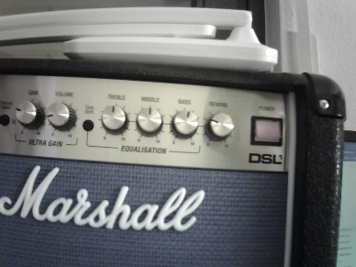
  - 多帧图像风格保持稳定。
由此确认：
当前系统更加适合在深色背景、固定光照条件以及低反射环境下工作。

摄像头调焦实验
在完成曝光问题分析后，进一步开展机械调焦实验。

实验过程中通过不断调整焦距，并结合JPEG图像质量进行对比分析，最终确认：
摄像头近距离拍摄的最佳工作距离约为30cm。
在该距离附近：
  - 图像细节最丰富；
  - 昆虫边缘最清晰；
  - JPEG信息量最高；
  - AI检测结果最稳定。
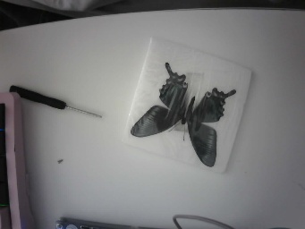

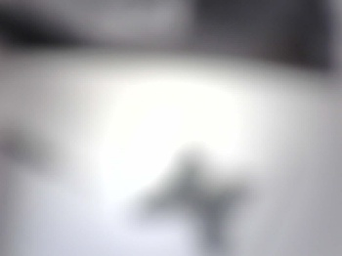
因此，后续所有实验均以30cm为标准工作距离。

固定测试平台搭建
为开展长期运行测试，降低人为因素干扰，同时形成标准工作条件，利用本科期间曾使用过的机械臂与夹爪搭建简易固定工装。

机械臂未通电，仅承担几何结构支撑，形成：
Camera → 横梁 → 样本区域
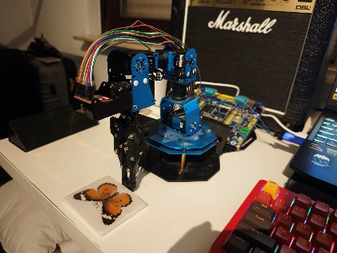
的固定结构。

实现：
  - 摄像头高度固定；
  - 摄像头角度固定；
  - 样本位置固定。
有效减少：
  - 手持抖动；
  - 距离变化；
  - 角度变化；
等变量对实验结果的影响。

图像质量提升
在焦距调焦实验完成后的实际测试中，图像主要依赖手持拍摄获得，此时观察到正常JPEG大小为：35kb – 43k之间。

最初曾认为该范围能够代表正常系统工作状态，且在上阶段设置的图像异常判定阈值为40kb，因此经常发送“误判”行为，也因此将图像异常判定阈值设置为了30kb。

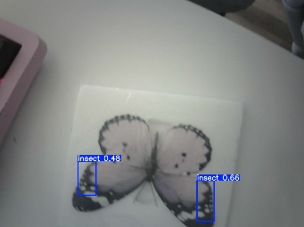
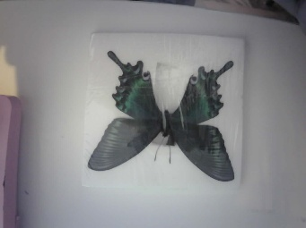
然而在固定工作台建立后再次测试发现，正常JPEG提升至：59kb – 80kb区间，同时图像质量也明显提高。
68kb
60kb

分析认为，早期较小JPEG文件并非完全由拍摄距离造成，更可能源于：
  - 手持抖动；
  - 构图频繁变化；
  - 焦点漂移；
  - 光照条件不稳定。
而固定工作台能够有效消除上述因素，从而获得更加稳定且信息量更高的图像。

这一结果说明：工作环境对于图像质量的提升甚至不亚于摄像头本身参数配置。

综合各项实验结果，最终确定系统标准工作条件如下：
  - 摄像头工作距离30cm；
  - 黑色亚光背景（推荐）；
  - 固定光照条件；
  - 固定工作台结构；
  - 摄像头与目标保持相对静止。
在上述条件下，系统能够持续获得质量稳定的JPEG图像，并为AI检测提供可靠输入。

图像异常检测阈值评估
在图像质量提升后，曾重新考虑评估此前建立的capture_len异常检测阈值。
原因在于：
随着工作环境改善，正常JPEG大小已经明显高于早期实验数据。

理论上可以进一步提高异常检测阈值，但后续长期运行测试结果表明：
现有30kb异常检测阈值已经能够有效识别大部分异常图像，同时未出现误判现象。

此外，系统已经顺利通过半小时以及一小时连续错误注入测试，整体运行稳定。

基于“在系统稳定运行情况下避免随意修改关键参数”的原则，最终决定保留现有阈值配置，不再进行进一步调整。

结论
通过硬件升级、曝光分析、调焦实验以及固定工作台搭建，本阶段建立了系统标准工作环境。
实验结果表明，图像质量不仅受到摄像头本身影响，同时与拍摄距离、背景颜色、光照条件以及几何支撑结构密切相关。

最终形成：
30cm工作距离 + 黑色亚光背景（非必须） + 固定工作台 + 稳定光照
的推荐工作方案。

该环境不仅显著提高了图像质量，也为后续AI能力评估与系统验收提供了稳定的可靠输入基础。

AI检测能力与系统边界分析
在此阶段，系统已经拥有获取高质量JPEG的能力。至此，开发重点从“图像是否能够稳定获取”转向“AI是否能够稳定完成真实昆虫检测”。

虽然第一阶段已经完成YOLO模型训练，并下载网络中的昆虫图片完成了离线验证，但此前实验主要依赖公开数据集图片以及网络图片，尚未使用真实昆虫目标进行验证。

因此本阶段正式开展真实昆虫标本实验，并结合多样本测试结果，对当前AI模型的实际能力与系统边界进行评估。

真实标本实验
在得到昆虫标本后，本阶段首先利用按键触发系统对真实昆虫标本开展了实验。

实验对象包括：
  - 暗蓝色蝴蝶标本；
  - 白色蝴蝶标本。
实验过程中，系统完整执行：
Camera采集 → JPEG生成 → UART传输 → PC接收 → YOLO推理
完整业务流程。

实验结果表明：真实昆虫目标能够被稳定识别。

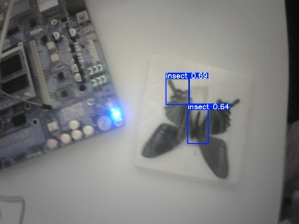
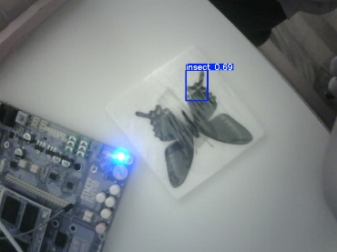
多轮测试均稳定输出：YES

这说明当前系统已经具备真实昆虫检测能力，Embedded AI Insect Detection System首次完成真实目标验证。

同时为了验证模型在不利条件下的表现，也对浅色目标进行了实验。

测试环境为：
  - 白色桌面背景；
  - 浅色蝴蝶标本。
该实验场景同时具有：
  - 低对比度目标；
  - 高背景亮度。
两项不利因素，属于当前系统较为极端的测试条件。

但实验结果显示：
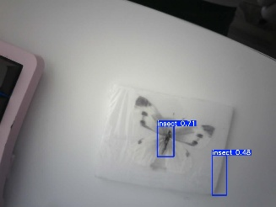
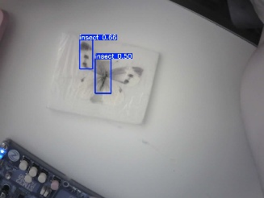
AI仍能够稳定输出YES。
说明当前模型对于低对比度昆虫目标仍具备一定检测能力。

多样本测试
完成周期触发系统的开发，硬件与工作环境升级后，进一步对不同样本进行了测试。

在系统运行后，对一下样本进行了测试：
  - 黄色凤蝶；
  - 白色/浅黄色蝴蝶；
  - 暗蓝色蝴蝶；
  - 黑白条纹蝴蝶。

实验结果显示：不同样本之间存在明显性能差异。

其中：
- 黄色凤蝶 → 表现稳定；
- 白色/浅黄色蝴蝶 → 表现良好；
- 暗蓝色蝴蝶 → 识别率下降；
- 黑白条纹蝴蝶 → 大量漏检。
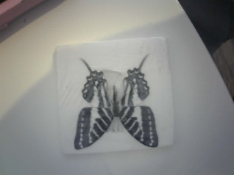
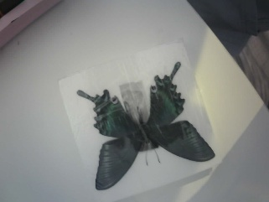
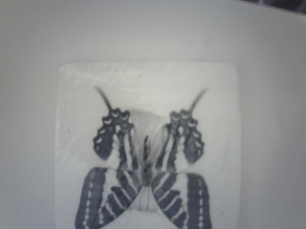
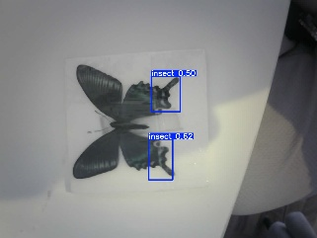
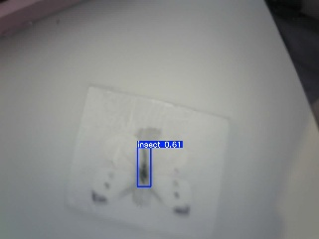
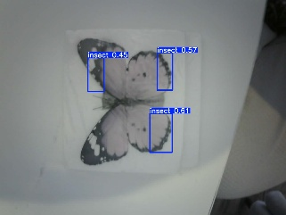
这一结果最初曾被怀疑与：
  - 周期状态机
  - AI结果轮询；
  - 摄像头连续运行状态。
等因素有关。

因此进一步对以上目标在同一工作条件下开展了单样本验证实验，每个样本拍摄十张照片进行对比。
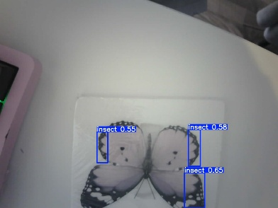
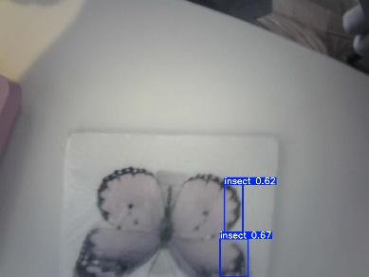
首先对黄色凤蝶进行了连续拍摄测试，结果稳定，十张照片都被检测出来，均输出YES。

随后分别对暗蓝色蝴蝶和黑白条纹蝴蝶进行连续测试。
实验结果显示，即使图像质量正常，依然频繁漏检：
  - 暗蓝色蝴蝶：十张照片，检测成功三张；
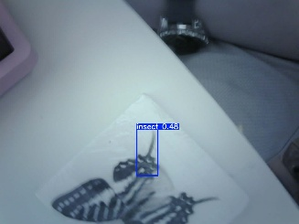
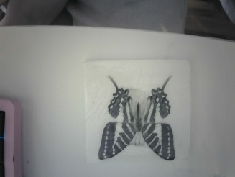
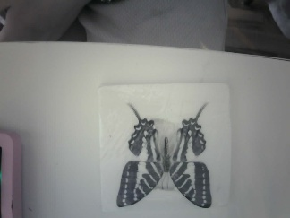
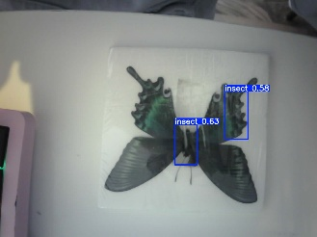
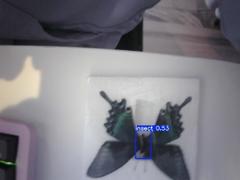
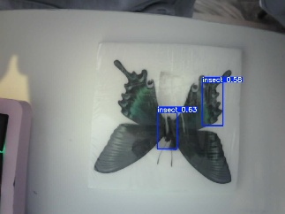
  - 黑白条纹蝴蝶：十张照片仅成功检测一张。
因此排除：
- 摄像头异常；
- JPEG传输异常；
- 周期系统逻辑异常；
等工程问题。

最终确认：
不同样本之间的识别差异主要来源于能力边界，而非系统缺陷。

真实昆虫测试
在完成蝴蝶标本实验后，进一步使用此前捕捉并保存的苍蝇样本开展测试。

实验表现最佳：
- 连续十张照片：
  - 10/10成功识别。
- 平均置信度约为：
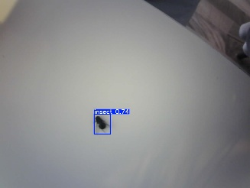
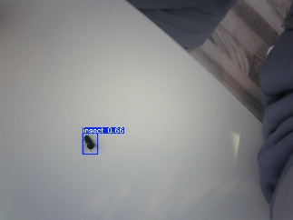
  - 0.68

AI能力边界
在标本实验过程中，观察到一个与第一阶段离线验证完全一致的现象。

虽然以蝴蝶为目标时，系统能够稳定检测到昆虫目标，但检测框始终难以覆盖大型蝴蝶标本的完整轮廓。检测结果更多集中于：
  - 翅膀根部；
  - 翅膀边缘；
  - 身体局部；
  - 纹理特征区域；
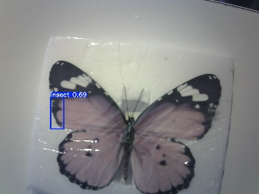
而非整个昆虫。

该现象同时出现在：
- 第一阶段AI验证；
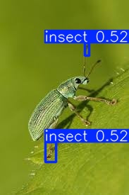
- 此阶段所有以蝴蝶为目标的检测实验。
第一阶段输出示例

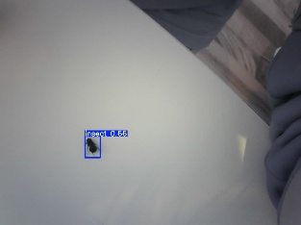
但是在以苍蝇为目标进行检测实验时，苍蝇目标能够被完整框住。
结合数据集分析判断，当前模型更偏向于：
  - 小型昆虫；
  - 飞虫；
  - 自然环境昆虫；
因此对真实苍蝇目标具有更好的适应能力。

同时基于实验现象推断：
当前模型学习到的主要是昆虫局部纹理特征，而非完整昆虫轮廓。

结论
通过真实标本实验，多样本测试以及真实昆虫测试，本阶段首次系统评估了当前AI模型的实际表现。

实验结果表明：
系统已经具备稳定的昆虫存在性检测能力。

同时也明确了当前模型的能力边界：模型主要依赖局部纹理特征完成识别，因此不适用于昆虫数量统计与实例级检测任务。

通信鲁棒性与错误恢复机制再优化

问题发现
在5.29日开展的IWDG测试中，首次发现通信链路存在恢复能力缺陷。

实验过程中，人为使IWDG触发MCU复位，此时系统行为表现为：
MCU复位 → JPEG发送中断 → PC触发Timeout → 当前Session异常终止并卡死

按照预期，MCU复位后，应重新发起通信握手，并恢复正常工作。

但实验结果表明：
MCU恢复 → PC通信模块仍停留于异常状态 → 无法重新建立Session → 必须手动关闭程序

这一现象说明：
当前通信模块尚不具备异常后的自动同步能力。

进一步分析发现，问题本质来源于通信模块的Session管理机制。

在正常情况下：
STANDBY → READY → JPEG传输 → TYPE_REQ → TX_DONE → DONE_ACK → WAIT_STANDBY
Session生命周期完整结束。

但当MCU突然发生复位时：
JPEG传输 → 数据流中断 → 通信模块持续等待剩余数据
由于当前Session未正常结束，通信模块始终停留在异常状态，即使MCU重新启动并发送新的握手请求，通信模块也无法重新进入同步流程。

因此可以确认：
问题并非来源于UART协议设计错误，也并非来自JPEG传输逻辑本身，而是通信模块缺少异常Session终止与状态重建能力。

恢复机制优化
针对上述问题，本阶段对通信模块的恢复机制进行了重新设计。

新增：
- Session Abort机制；
- Parser状态恢复机制；
- Buffer清理机制；
- WAIT_STANDBY重建机制。

新的恢复流程如下：
传输超时 → Session Abort → 清空图片重组缓存 → 清空Parser状态 → 返回WAIT_STANDBY → 等待下一轮MCU握手

通过该机制，通信模块不再尝试继续处理已经损坏的Session，而是主动放弃当前会话，并重新回到系统初始同步状态。

同时新增：
- RX_BUFFER_ABORT_LIMIT
- 以及异常Session自动终止机制。

设计思想
本次优化并未试图恢复已经损坏的图像数据，因为在JPEG传输中断后：
- 当前图像已经失去业务价值；
- 强行恢复会增加系统复杂度；
- 可能引入新的状态不一致问题。

因此采用与采集端Fail-Fast Cleanup机制一致的设计思想：
发现异常 → 立即放弃当前Session → 清理状态 → 等待下一轮正常任务
即：
Fail Fast
Recover Clean

错误注入机制设计与长期鲁棒性测试
在第四阶段中，系统已经建立了基于图像分片传输的错误注入测试框架，并提出了 Continuous Bad Frames（连续坏帧）错误模型。

其核心思想是，不穷举现实中的每一种故障来源，而是将：
  - Camera异常；
  - JPEG生成异常；
  - UART丢包；
  - UART抖动；
  - 分片损坏；
  - 数据缺失；
等现实问题统一抽象为：“接收端持续获得一段不可用数据”。

然而，第四阶段的验证对象主要为通信模块本身。随着第八阶段系统已经形成：
STM32H743 → OV2640采集 → JPEG生成 → UART传输 → PC接收 → YOLO推理 → MCU反馈
完整闭环，因此有必要重新验证此前建立的鲁棒性机制在最终系统中的有效性。

Error Sender错误注入框架设计
为开展系统级鲁棒性测试，本阶段设计并实现独立错误注入工具：
error_sender.py

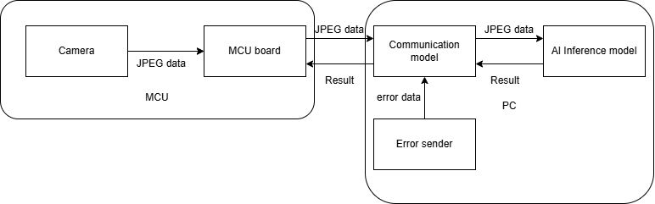
该工具参考第四阶段Sender → Communication Module验证架构进行扩展，但并不模拟MCU行为，也不参与正常协议流程。

系统运行过程中：
- MCU按照真实周期系统运行；
- Camera正常采集图像；
- UART正常传输JPEG；
- AI推理流程保持不变；
而Error Sender仅通过独立TCP通道向Communication Module持续注入错误数据。

Communication Module内部保留ENABLE_TCP_INJECT接口，用于将错误数据混入现有接收流程。

因此所有注入数据均会依次经过：
try_parse_frame() → 图像分片重组 → Session状态机 → 超时清理 → Session Abort → 下一周期恢复逻辑
从而能够真实观察系统面对持续异常输入时的行为表现。

为避免错误始终发生在固定时间点，采用：
- period = 13s / 17s
- jitter = ±2s
通过与MCU周期的非整数倍周期随机抖动，使错误窗口逐步覆盖不同Session相位，而不仅仅局限于固定时间点，提高测试覆盖范围。

长期错误注入测试
第一轮测试持续约10分钟，测试期间完成数十个错误窗口注入。期间出现：
- CRC错误；
- LEN异常；
- EOF异常；
- 随机噪声干扰；
等典型错误，系统均能够继续运行，未出现状态失控现象。

随后开展第二轮测试，测试时间延长至30分钟，同时将错误注入周期由13秒调整为17秒，使错误窗口能够覆盖更多Session阶段。
随着测试深入，开始出现更加复杂的异常情况：
  - 图像重组失败；
  - Session Abort；
  - Image Assembly Timeout；
  - Chunk语义异常；
  - 旧Session残留进入下一轮握手阶段。
尽管如此，系统仍能够自动恢复运行。

最终开展第三轮测试，测试持续约1小时，累计完成数百次错误窗口注入。
期间持续触发：
  - CRC_FAIL；
  - BAD_LEN；
  - BAD_EOF；
  - Image Timeout；
  - Session Abort；
  - Chunk语义错误；
  - 握手重同步；
等异常情况，但始终未出现：
  - 程序卡死；
  - MCU死锁；
  - 接收缓冲无限增长；
  - 坏图像长期残留；
  - Session永久错位；
  - 后续Session持续污染；
  - IWDG复位；
等现象，测试最终由人工主动结束。

错误恢复机制分析
测试完成后，对日志与代码进行联合分析。

确认系统主要依赖以下六层机制：
- 底层帧解析和重同步机制：
  - 当异常数据进入接收缓冲区后，解析器能够主动丢弃不可用数据，并重新寻找合法SOF，从而避免解析流程永久卡死。
- 图像重组超时清理机制：
  - 当分片长期无法完成重组时，系统自动清理当前图像状态，防止损坏图像长期残留。
- Chunk语义异常检测机制：
  - 对于CRC正确但语义错误的数据分片，系统能够主动终止当前Session。
- Session Abort机制：
  - 发生异常后主动清空：
    - 图像缓存；
    - Session状态；
    - 串口残留数据；
避免异常状态继续扩散。
- WAIT_STANDBY重新同步机制：
  - 系统恢复同步的依据并非坏帧后的某个字节，而是下一轮Session中的STANDBY握手，从而保证Session边界重新建立。
- TX_DONE阶段有限等待机制：
  - 通过超时与替代握手检测机制，防止系统长期停留于结束阶段等待状态。

结论
本阶段完成了系统最终鲁棒性验证。

通过Error Sender错误注入框架以及连续坏帧长期测试，系统成功验证了第四阶段建立的Continuous Bad Frames模型在最终系统中的适用性。

实验结果表明，即使在持续错误注入条件下，系统仍能够保持：
  - 错误隔离；
  - 状态边界清晰；
  - Session自动恢复；
  - 后续任务正常执行。
最终系统成功通过10分钟、30分钟以及1小时连续错误注入测试，证明当前通信架构、恢复体系以及状态机设计已经具备长期稳定运行能力。

至此，第八阶段系统鲁棒性验证工作完成，整个项目达到预期设计目标，并具备封存条件。

阶段总结
第八阶段是本项目的最终开发阶段，也是整个 Embedded AI Insect Detection System 从功能验证走向工程化验证的重要阶段。

在前期阶段中，系统已经陆续完成：
  - AI模型训练与验证；
  - 通信协议设计与实现；
  - STM32H743平台迁移；
  - OV2640摄像头接入；
  - JPEG图像采集与传输；
  - AI推理闭环建立；
而本阶段的主要目标不再是新增核心功能，而是完成系统最终形态构建、能力边界确认以及长期稳定性验证。

首先，本阶段完成了周期拍摄系统开发。系统由原有的按键触发模式升级为自主周期运行模式，实现了从“人工触发验证系统”向“自主运行系统”的转变。同时通过Pending/Busy调度机制解决了周期系统中的任务重叠问题，并建立LED运行指示体系，IWDG硬件保护机制使系统具备长期无人值守运行能力。

其次，本阶段建立了完整反馈机制。系统首次实现：
Camera采集 → AI推理 → MCU获取结果 → LED反馈/蜂鸣器反馈
的完整闭环，使AI识别结果能够直接作用于设备侧反馈行为，形成完整的人机交互链路。

在图像采集与AI验证方面，本阶段完成了真实昆虫标本实验、多样本测试以及真实昆虫测试，并建立标准工作环境。实验结果表明，系统能够稳定完成昆虫存在性检测任务，同时也明确了当前模型主要依赖局部纹理特征进行识别，更适用于昆虫存在性检测，而非昆虫数量统计或实例级检测任务。通过这些实验，系统能力边界得到了明确界定。

在鲁棒性建设方面，本阶段进一步完善通信端恢复体系，引入Session Abort、Parser Reset、WAIT_STANDBY重同步等机制，补齐了此前通信模块在异常中断后的自动恢复能力。随后基于第四阶段提出的Continuous Bad Frames模型，构建Error Sender错误注入框架，并开展10分钟、30分钟及1小时连续错误注入测试。测试结果表明，系统能够在持续异常输入条件下保持状态正确性与恢复能力，未出现死锁、状态污染或长期失步现象。

综合各项实验结果可以确认，系统已经完成：
STM32H743 → OV2640图像采集 → JPEG生成 → UART传输 → YOLO推理 → MCU反馈 → 异常检测 → 自动恢复
完整工程闭环验证。

同时具备：
  - 自主运行能力；
  - 目标检测能力；
  - 反馈交互能力；
  - 异常恢复能力；
  - 长期稳定运行能力。

至此，本项目全部预定开发目标均已完成。

系统成功通过真实目标验证、长期运行验证以及持续错误注入验证，达到预期设计目标，并具备封存条件。

后续工作将逐步转向论文整理、成果归档以及项目展示准备阶段。

